Bài tập tuần 3 tháng 4
Họ và tên học sinh:
Lớp C
Đề tài: Tô màu tàu hỏa
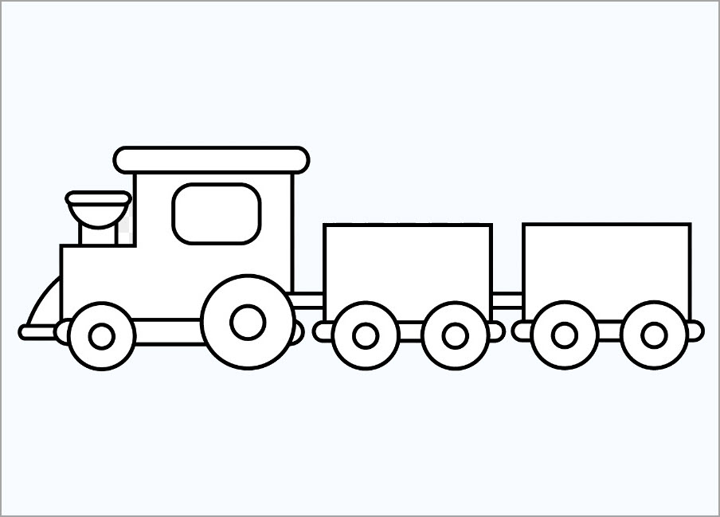

Phụ huynh dạy trẻ tìm hiểu khám phá tàu hỏa

Phụ huynh dạy bé hát, hát cùng bé bài
Đoàn tàu nhỏ xíu
Xịch, xịch, xịch
Một đoàn tàu nhỏ tí xíu bước mau mau
Người đi đầu là chú lái tàu
Còn phía sau cháu nối đuôi nhau
Thành hàng dài cháu bước một hai, một hai.
Xịch, xịch, xịch
Một đoàn tàu nhỏ tí xíu bước mau mau
Người đi đầu là chú lái tàu
Còn phía sau cháu nối đuôi nhau
Thành hàng dài cháu bước một hai, một hai
Ghi chú:
Link video hướng dẫn trẻ hát: https://www.youtube.com/watch?v=ZoCqZAp7iSQ
Các phụ huynh click vào đường link trên cho trẻ nghe hát nhé!

- Dạy trẻ sắp xếp theo quy tắc 2 đối tượng ( Lần 2)
Câu 1. Quy tắc 1-1 ( Bé chọn hình )
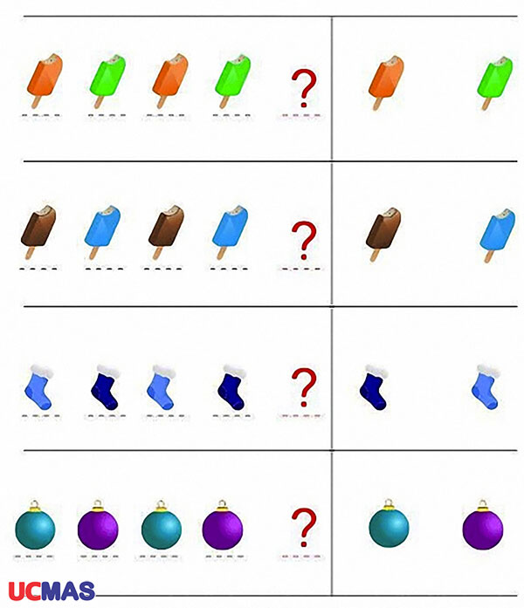
Câu 2. Trẻ tô màu tương ứng theo quy tắc 2-1
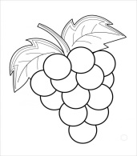

Cùng rửa tay với con theo quy trình

QUY TRÌNH RỬA TAY 6 BƯỚC CHO TRẺ

Vậy, làm thế nào để rửa tay đúng cách với xà phòng diệt khuẩn giúp ngăn chặn virus corona?
Bộ Y tế đã tiến hành in tuyên truyền 6 bước vệ sinh tay đúng cách được WHO khuyến cáo trong công tác vệ sinh cá nhân:

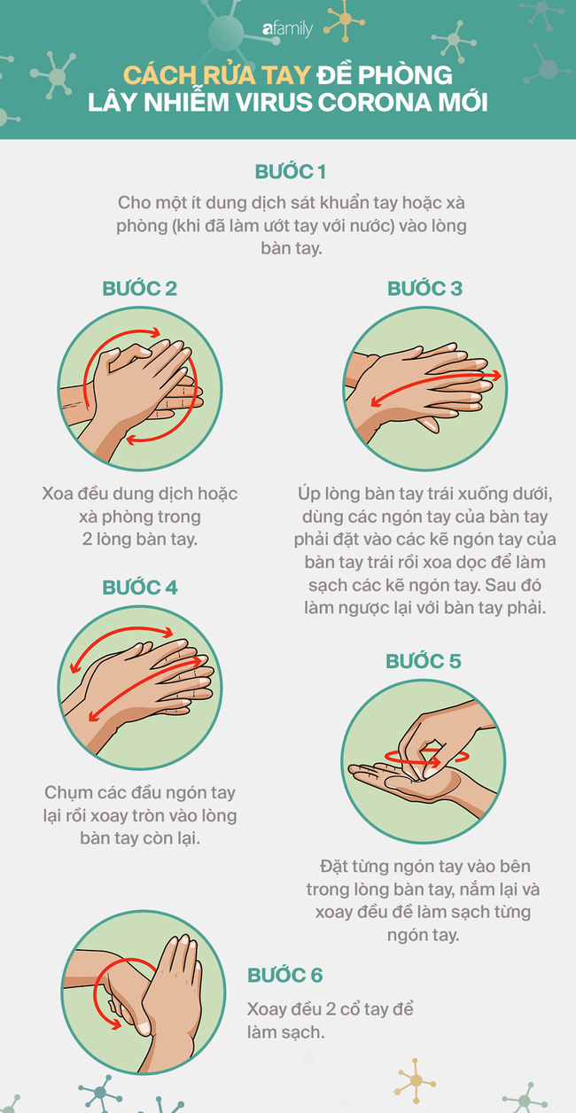

Ghi chú: Các phụ huynh hướng dẫn và làm cùng các con nhé! Phụ huynh chụp ảnh sản phẩm của con gửi vào nhóm Zalo lớp
CHÚC TẤT CẢ CÁC CON CÙNG PHỤ HUYNH MẠNH KHOẺ VÀ CHUNG TAY VỆ SINH THEO KHUYẾN CÁO CỦA BỘ Y TẾ ĐỂ SỚM ĐẨY LÙI DỊCH BỆNH COVID-19

